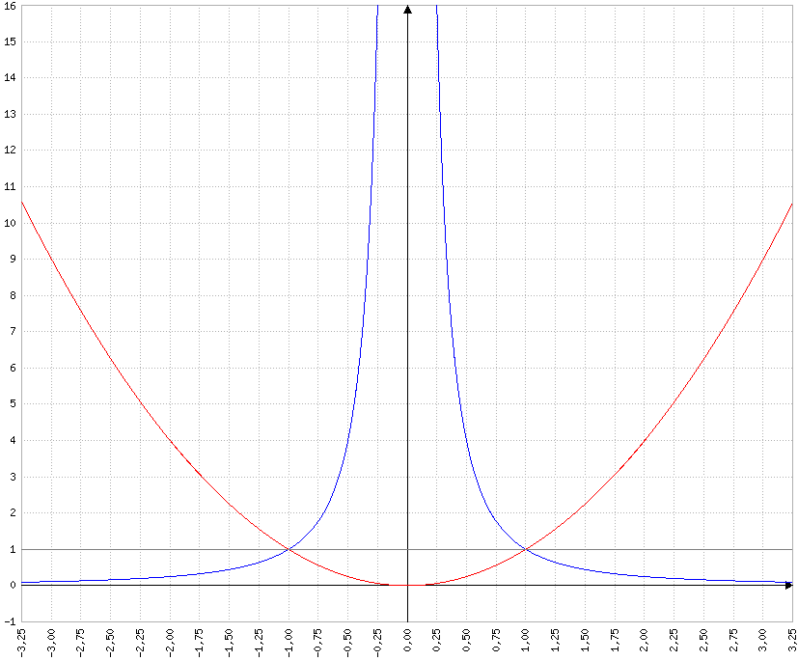
Potenzfunktionen mit negat. Exponenten
Vervollständige die Wertetabelle
Ergänze die Funktions-graphen von
y = x⁴
und
y = $\frac{1}{x^{4}}$
L
x | y = x² | y = x⁻² | y = x⁴ | y = x⁻⁴
-2
-1,5 = - $\frac{3}{2}$
-1
-0,5 = - $\frac{1}{2}$
0
0,5 = $\frac{1}{2}$
1 |  |  |  | Beschrifte die Funktionsgraphen  y = 1
1,5 = $\frac{3}{2}$
2

 | y = x² | y = x⁻² | y = x⁴ | y = x⁻⁴
Symmetrie:
Definitionsbereich: | D = | D = | D = | D =
Wertebereich: | W = | W = | W = | W =
Wenn x → ∞ : | dann y → | dann y → | dann y → | dann y →
Wenn x → 0 : | dann y → | dann y → | dann y → | dann y →

Den Wert von
y = $\frac{1}{x^{2}}$ erhält man aus y = x²,
indem man…

Den Wert von
y = $\frac{1}{x^{4}}$ erhält man aus y = x⁴,
indem man…

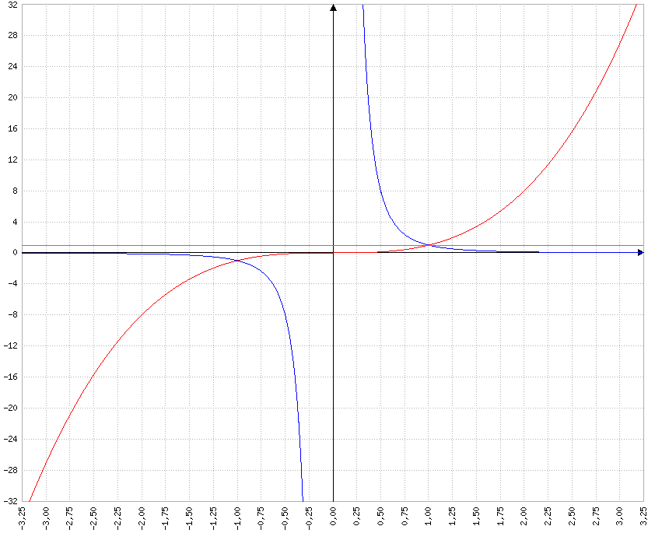
Potenzfunktionen mit negat. Exponenten
R
x | y = x³ | y = x⁻³ | y = x⁵ | y = x⁻⁵  Vervollständige die Wertetabelle
-2
-1,5 = - $\frac{3}{2}$ |  |  |  | Beschrifte die Funktionsgraphen
-1 |  |  |  | y = 1
-0,5 = - $\frac{1}{2}$
0
0,5 = $\frac{1}{2}$ |  |  |  | Ergänze die Funktions-graphen von  y = x⁵  und  y = $\frac{1}{x^{5}}$
1
1,5 = $\frac{3}{2}$
2
 | y = x³ | y = x⁻³ | y = x⁵ | y = x⁻⁵
Symmetrie:
Definitionsbereich: | D = | D = | D = | D =
Wertebereich: | W = | W = | W = | W =
Wenn x → ∞ : | dann y → | dann y → | dann y → | dann y →
Wenn x → 0 : | dann y → | dann y → | dann y → | dann y →

Den Wert von
y = $\frac{1}{x^{3}}$ erhält man aus y = x³,
indem man…

Den Wert von
y = $\frac{1}{x^{5}}$ erhält man aus y = x⁵,
indem man…

Verschiebung der Potenzfunktionen
L
R
Gehe auf die Seite
http://www.mathe-fa.de
und benutze den MAFA Funktionsplotter, um herauszufinden, wie die Funktionsgleichungen der beiden folgenden Funktionsgraphen lauten. Beschrifte.

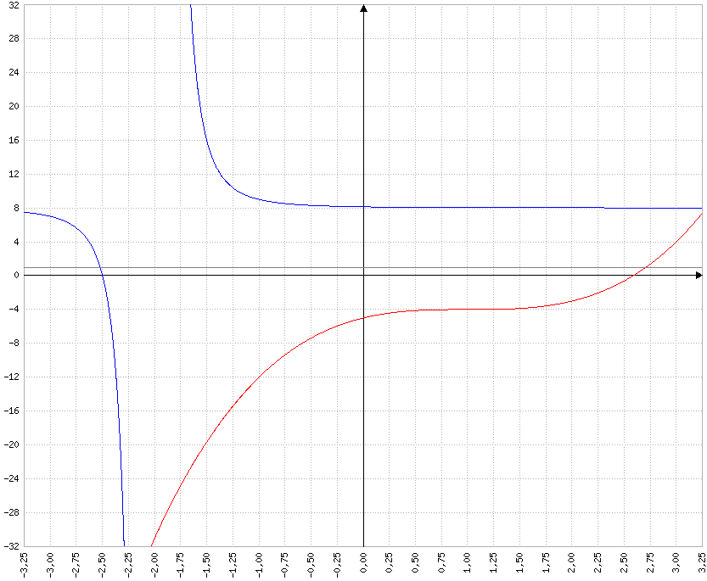

Die Funktionsgleichung der um d in x-Richtung und um e in y-Richtung verschobenen Potenzfunktion lautet:
y =
y =

Verschiebung der Potenzfunktionen
Gehe auf die Seite
R
http://www.mathe-fa.de
und benutze den MAFA Funktionsplotter, um herauszufinden, wie die Funktionsgleichungen der beiden folgenden Funktionsgraphen lauten. Beschrifte.

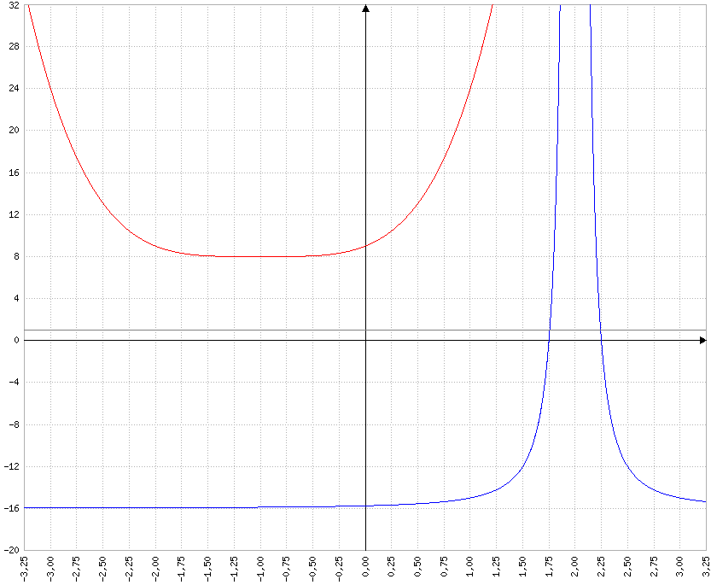

Die Funktionsgleichung der um d in x-Richtung und um e in y-Richtung verschobenen Potenzfunktion lautet:
y =
y =
y = f(x) =
Lösungen
Verschiebung
(L)
y = (x+2)⁻³ + 8
y = (x-1)³ - 4
(R)
y = (x-2)⁻² - 16
y = (x+1)⁴ + 8

